О признании ЛДНР
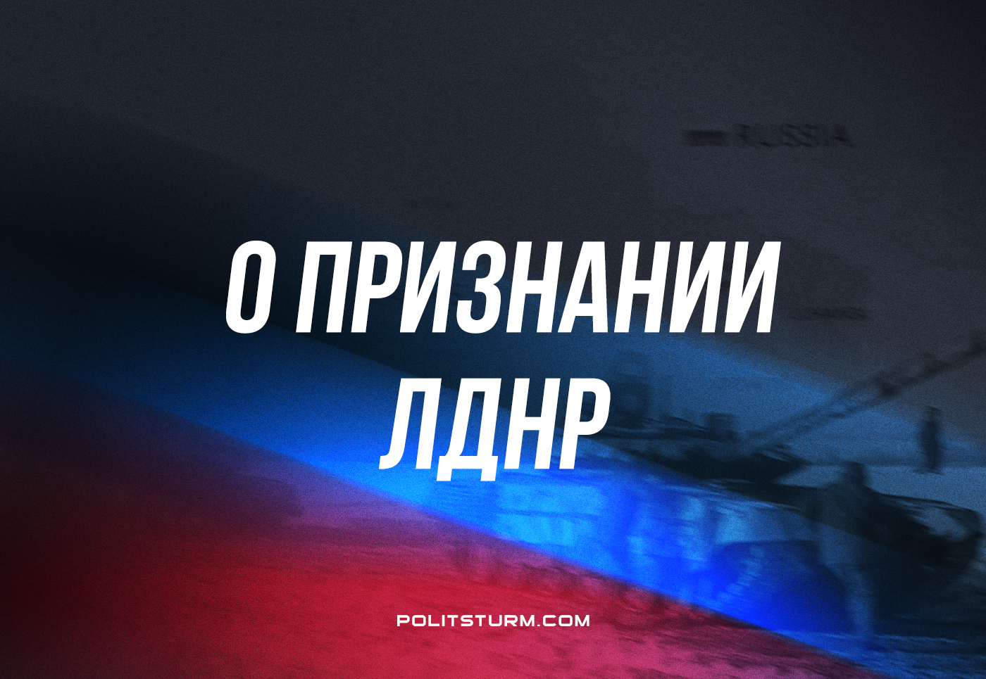

Оригинальная статья
2022-02-22
2 мин. на чтение

Владимир Путин подписал указы о признании ЛНР и ДНР, а также договоры “о дружбе и сотрудничестве” с республиками. Этому предшествовала длинная речь, задача которой состояла в том, чтобы убедить трудящихся России в необходимости принятого решения.
Сама по себе речь Путина очень примечательна, так как сконцентрировано излагает то, о чем буржуазные чиновники (в т.ч. сам президент) говорили отрывками десятилетиями. Были слышны дежурные обвинения партии большевиков и В.И. Ленина лично в искусственном создании Украины и украинцев, отвергнут принцип народов на самоопределение, осуждена советская политика создания интернационального государства и т.д. Эту речь можно назвать “программным” заявлением российской буржуазии, которая использует антикоммунизм для обоснования своей агрессивной империалистической политики.
Мы разберем её полностью в будущем, пока же сделаем промежуточные выводы из сложившейся обстановки:
1.Российская буржуазия все же решилась пойти на обострение отношений с западными империалистами и их союзниками, которые традиционно угрожают экономическими санкциями и их последствиями.
Судя по тому, как был обставлен процесс признания ЛДНР, спланирован он был заранее и эпизоды последних дней (от эвакуации на Донбассе до заседания Совбеза) – элементы выполненной по плану операции. Очевидно, капитал не пошел бы на обострение, не будь к этому готовым.
2.Само по себе признание и договор с республиками еще не означают автоматическое объявление войны — но существенно накаляет обстановку. Это говорит о том, что кризис капитализма обостряется все сильнее, а с ним растут и противоречия между империалистическими государствами: мир все ближе к новой войне. Переход от “мирной” дипломатии к почти неприкрытым военным угрозам тому подтверждение.
3.Вероятно, в ближайшие дни стоит ожидать попыток усиления шовинистической истерии внутри страны. Учитывая милитаристический и яро антисоветский характер речи Путина, капитал может предпринять попытку сыграть на росте шовинизма и патриотических настроений у несознательной части населения для маскировки текущих проблем, как это было в 2014 г.
Хоть современное положение трудящихся многократно ухудшилось по сравнению с теми временами – это едва ли остановит государство от попытки взвинтить воинственные настроения внутри страны.
4.Стоит ожидать усиления репрессий, эксплуатации и ухудшение уровня жизни. Под возгласы о “защите отечества” и отстаивании “национальных интересов”, капитал углубит преследование всякой оппозиции; усилит эксплуатацию труда; многократно увеличит поборы с трудящегося населения и всячески будет подавлять любое недовольство.
Задачи коммунистов на данный момент сводятся к тому, чтобы вести осторожную разъяснительную работу. Необходимо объяснять несознательным рабочим и оппозиционно настроенной молодежи истинные причины происходящего, развенчивая по возможности заблуждения на их счёт.
Главным же врагом коммунистов сейчас является левая фраза и авантюризм. Необходимо соблюдать спокойствие и последовательность в работе, объединяться вокруг марксистско-ленинской организации и вести просвещение.
Лишь создание подлинной коммунистической партии позволит обеспечить народам Донбасса, Украины и России настоящий мир, дружбу и процветание.

Оригинальная статья

